ORDKORT
På et ordkort skriver/tegner du forskjellige opplysninger om et ord.
Synonym:
kjekt
Tegning:
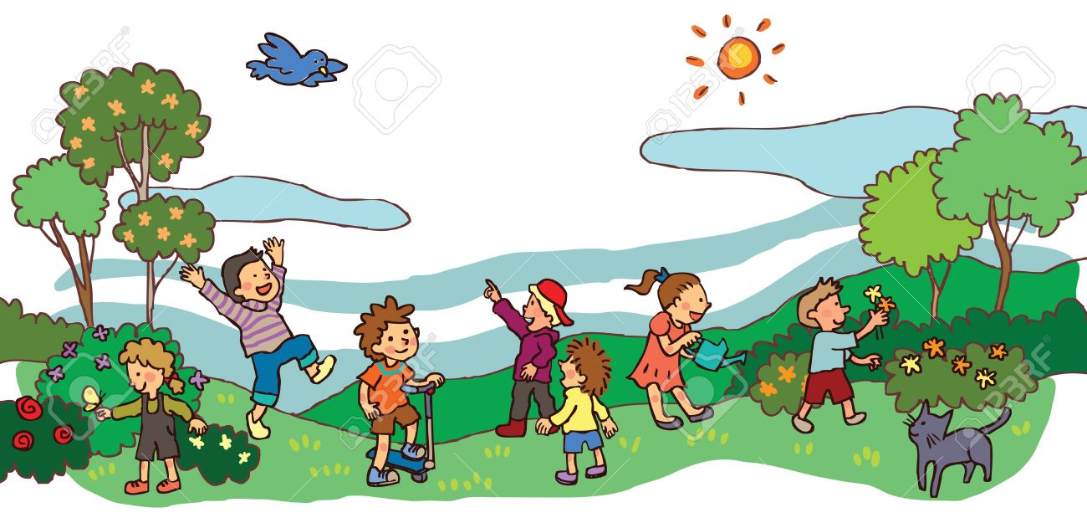
Antonym
utrivelig
Forklaring:

Trivelig
betyr at noe
er kjekt.
Trivelig

Ordklasse
adjektiv
Setning: Det er alltid så trivelig
å gå på tur med klassen.

ORDKORT
Synonym:
Tegning:

Antonym:

Forklaring:

Ordklasse

Setning:

